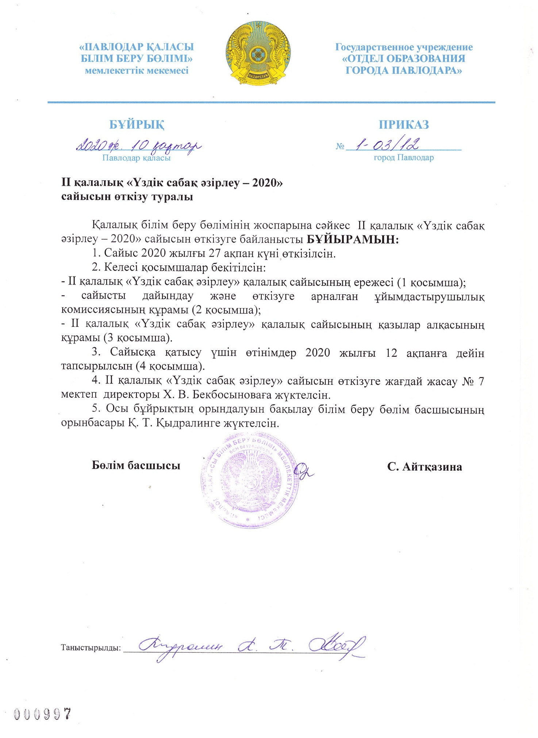

1 - қосымша
ІI қалалық «Үздік сабақ әзірлеу – 2020» конкурсын өткізу туралы
ЕРЕЖЕ

Жаратылыстану-математика циклы пәндері бойынша ағылшын тілінде (физика, химия, биология, информатика) жүргізетін мұғалімдер үшін

- Жалпы ережелер
  - «Үздік сабақ әзірлеу – 2020» конкурсы туралы ереже (бұдан әрі – Ереже) конкурсты өткізу ережесін анықтайды.
  - Конкурсты ұйымдастырушы - Павлодар қаласы білім беру бөлімінің әдістемелік кабинеті.
- Байқаудың мақсаттары мен міндеттері
  - Үш тілді оқытуда жұмыс істейтін педагогтарды белсенді педагогикалық қызметке, жаратылыстану-математикалық цикл пәндерін ағылшын тілінде оқыту практикасын жетілдіруге және оқытуға ынталандыру.
  - Инновациялық режимде жұмыс істейтін, кәсіби қоғамдастық ішінде табысты педагогикалық тәжірибе алмасуға және өз қызметінің нәтижелерін көрсетуге ұмтылатын педагогтарды анықтау және қолдау.
  - Оқу үрдісінде инновациялық педагогикалық әдістемелерді тарату.
- Байқауға қатысушылар
  - Байқауға физика, химия, биология, информатика мұғалімдері, жаратылыстану-математикалық цикл пәндерін ағылшын тілінде жүргізетін мұғалімдері барлықтары міндетті түрде қатысады.
- Конкурсты өткізу тәртібі
4.1 Қалалық байқау – 2020 жылғы 27 ақпан
4.2 Байқауға өтінімдер 2020 жылдың 12 ақпанына дейін қабылданады (4 қосымша).
Материалдарды мына мекен-жайға жіберу қажет:
Павлодар қаласы, Павлодар қаласы білім беру бөлімінің әдістемелік кабинеті, Кривенко көш., 25 Е-mail: metod-goo@mail.ru
Байланыс телефондары: 8(718)2-650525.
V. Конкурстық жұмыстарға қойылатын талаптар
5.1 Байқауға қағаз және электронды (Excel) форматтағы жұмыстар қабылданады.
5.2 Конкурстық жұмыс – қысқа мерзімді жоспар (ҚМЖ) – қамтуы тиіс:
- бірінші беті (аты-жөні, толық; мектеп атауы; пән; өтілі, санаты; ағылшын тілін меңгеру деңгейі (физика, химия, биология, информатика мұғалімдері үшін); пәнді/факультативтерді ағылшын/қазақ тілдерінде жүргізу өтілі), сабақтың тақырыбы, сыныбы, 1 бет;
- кіріспе (түсініктеме, сабақ конспектісіне қысқаша түсініктеме), 1 беттен артық емес;
- сабақтың жоспары, мазмұны, нысандары, жаңартылған білім беру мазмұнының әдістеріне, сабақты ұйымдастыру мен өткізуге қойылатын заманауи талаптардың құрылымына сәйкес болуы тиіс;
- қосымша (формативті бағалауға арналған тапсырмалар; кері байланыс үлгілері; ресурстарға сілтемелер, сабақта оқушылардың жоспарланған қызметін түсіну үшін басқа да ресурстар).
VI. Бағалау критерийлері
6.1. ҚМЖ бағалау критерийлері (барлығы 25 балл)
- Сабақтың мақсаты
- Критериалды бағалау
- Оқытудың дифференциациясы
- Талаптар бойынша сабақ құрылымы
Сабақтың мақсаты (4 балл)
Сабақтың мақсаты оқыту мақсатына сәйкес, пәннің ерекшеліктеріне бағытталған. Білім алушылардың қажеттіліктерін ескере отырып, SMART форматында қалыптастырылған.
Критериалды бағалау (5 балл)
Оқыту мақсаттарына сәйкес келеді. Формативті бағалау оқытуды қолдайды. Бағалау критерийлері түсінікті, әркімге өзінің оқу жетістіктерін және сабақта алға жылжуын бағалауға мүмкіндік береді.
Оқытудың белсенді әдістері (5 балл)
Оқыту әдістерін таңдау пән бойынша оқу материалының мазмұнымен анықталған, оқыту мақсаттарына қол жеткізуге ықпал етеді. Әдістер білім алушыларды оқыту үдерісіне тартуға бағытталған. CLIL әдістері мен техникасын тиімді қолдану.
Оқытуды саралау (6 балл)
Дифференциация тәсілдері әрбір білім алушының мақсаттарына қол жеткізуіне ықпал етеді, әр түрлі (мазмұны, ресурстары, білім алушыларды қолдау бойынша және т.б.). Тапсырмалар білім алушылардың қажеттіліктерін ескере отырып сараланады. Үй тапсырмасы сараланған, креативті дағдыларды дамытуға бағытталған.
Талаптар бойынша сабақ құрылымы (5 балл)
Оқытудың заманауи тәсілдерінің тәжірибелік-бағдарлы бағыты ескеріледі. Пәнішілік, пәнаралық байланыстар, білім алушылардың алдыңғы білімі ескеріледі.
Тайм-менеджмент өтті (сабақ кезеңдерінде және әр түрлі тапсырмаларды орындауға уақыт оңтайлы бөлінген).
VII. Қорытынды жасау және марапаттау
7.1 Үздік жұмыстардың авторлары I-1, II - 2, III - 3 дәрежелі дипломдармен және номинациялардағы грамоталармен марапатталады:
- «Үздік SMART-сабақ»
- «Үздік CLIL-сабақ»
- «Үздік ІТ-сабақ»
- «Тілдік емес пәндердің ең ағылшын тіліндегі тілі»
- «Жас ұрпақ»
7.2 Қазылар алқасы әр номинация бойынша жеңімпаздардың санын анықтай алады.
7.3 Үздік жұмыстар қалалық конкурстың қорытындысы бойынша материалдар жинағында басылып шығарылады.
Конкурстың жеңімпаздары мен жүлдегерлерінің қысқа мерзімді жоспарлары Павлодар қаласы әдістемелік кабинетінің сайтында орналастырылады.

Приложение 1
ПОЛОЖЕНИЕ
о проведении II городского конкурса
«Лучшая разработка урока - 2020»
для учителей, ведущих предметы естественно-математического цикла на английском языке (физика, химия, биология, информатика)
.
- Общие положения
  - Положение о конкурсе «Лучшая разработка урока – 2020» (далее – Положение) определяет правила проведения конкурса.
  - Организатор конкурса – Методический кабинет отдела образования города Павлодара
- Цели и задачи конкурса
  - Мотивация педагогов, работающих в трехъязычном обучении, к активной педагогической деятельности, совершенствованию практики преподавания предметов естественно-математического цикла на английском языке.
  - Выявление и поддержка педагогов, работающих в инновационном режиме, стремящихся обменяться успешным педагогическим опытом внутри профессионального сообщества и продемонстрировать результаты своей деятельности.
  - Распространение инновационных педагогических методик в учебном процессе.
- Участники конкурса
  - В конкурсе принимают обязательное участие все учителя физики, химии, биологии, информатики, ведущие предметы естественно-математического цикла на английском языке.

- Порядок проведения конкурса
4.1 Городской конкурс – 27 февраля 2020 года
4.2 Заявки на конкурс принимаются до 12 февраля 2020 года (Приложение 4)
Материалы присылать по адресу: г. Павлодар, Методический кабинет отдела образования города Павлодар, ул. Кривенко, 25
Е-mail: metod-goo@mail.ru
Контактный телефон: 8(718)2 650525,
V. Требования к конкурсным работам
5.1 На конкурс принимаются работы в бумажном и электронном (Excel) форматах.
5.2 Конкурсная работа – краткосрочный план (КСП) – должна содержать:
- титульный лист (ФИО, полностью; наименование школы; предмет; стаж, категория; уровень владения английским языком (для учителей физики, химии, биологии, информатике); стаж ведения предмета/факультатива на английском/ казахском языках), тема урока, класс, 1 страница;
- введение (комментарий, краткое пояснение к конспекту урока), не более 1 страницы;
- план урока в соответствии с современными требованиями к структуре, содержанию, формам, методам урока обновлённого содержания образования, подходам к организации и проведению урока;
- приложение (задания для формативного оценивания; образцы обратной связи; ссылки на ресурсы, другие (при необходимости) ресурсы для понимания запланированной деятельности учащихся на уроке).
VI. Критерии оценивания
6.1 Критерии оценивания КСП (всего 25 баллов)
- Цели урока
- Критериальное оценивание
- Активные методы обучения
- Дифференциация обучения
- Структура урока по требованиям
Цели урока (4 балла)
Цели урока соответствуют целям обучения, ориентированы на особенности предмета. Сформулированы в формате SMART с учётом потребностей обучающихся.
Критериальное оценивание (5 баллов)
Соответствует целям обучения. Формативное оценивание поддерживает обучение. Критерии оценивания понятны, позволяют каждому оценить свои учебные достижения и продвижение на уроке.
Активные методы обучения (5 баллов)
Выбор методов обучения определён содержанием учебного материала по предмету, способствуют достижению целей обучения. Методы направлены на вовлечение обучающихся в процесс обучения. Целесообразное применение приёмов и техник CLIL.
Дифференциация обучения (6 баллов)
Способы дифференциации способствуют достижению целей каждым обучающимся, различны (по содержанию, ресурсам, по поддержке обучающихся и др.). Задания дифференцируются с учётом потребностей обучающихся. Домашнее задание дифференцировано, направлено на развитие креативных навыков.
Структура урока по требованиям (5 баллов)
Учитывается практико-ориентированная направленность современных подходов обучения. Учитываются внутрипредметные, межпредметные связи, предшествующие знания обучающихся.
Выдержан тайм-менеджмент (оптимально распределено время на выполнение различных заданий и на этапах урока).
VII. Подведение итогов и награждение
7.1 Авторы лучших работ будут награждены дипломами (I - 1, II - 2, III - 3) степеней и грамотами в номинациях:
- «Лучший SMART - урок»
- «Лучший CLIL - урок»
- «Лучший IТ - урок»
- «Самый англоязычный из неязыковых предметов»
- «Жас ұрпақ»
7.2 Жюри конкурса имеют право определить количество призеров по каждой номинации.
7.3. Лучшие работы будут напечатаны в сборнике материалов по итогам городского конкурса.
Краткосрочные планы уроков победителей и призеров конкурса будут размещены на сайте методического кабинета города Павлодара

2 - қосымша

«Білім мазмұнын жаңарту шеңберінде
ІI қалалық «Үздік сабақ әзірлеу – 2020» сайысының
ұйымдастыру комитеті

Қ. Т. Кыдралин төрағасы, білім беру бөлім басшысының
орынбасары

Ұйымдастыру комитетінің мүшелері:

С. Ш. Слямова Әдістемелік кабинет меңгерушісі
Г. Ш. Шиндлярская әдіскер
Ш. С. Нұрахметова әдіскер
Қ. Қ. Ильясова әдіскер
С. Ж. Алимова әдіскер
Н. С. Сабитова әдіскер
Ш. Ш. Қайыргазина әдіскер
Г. Е. Айтжанова әдіскер
З. С. Алибаева әдіскер
С. М. Дуненбаева әдіскер

4- қосымша

«Үздік сабақ әзірлеу – 2020» қалалық байқауына қатысу үшін
өтінім
№ | Мұғалімнің аты-жөні | Қала/ мектеп | Пән | Жұмыс өтілі, санаты | СЕFR бойынша деңгей (В1 ,В2, С1)/ Диплом | Сынып, оқыту қанша жыл жүргізіледі | Тақырып
1 | Иванова Анна Ивановна | Павлодар «№… ЖОМ» ММ | физика | 10, бірінші | С1 | 7-сынып, 2016-2017 оқу жылдары

Директор
Орындаушы (аты-жөні, байланыс)

Титул парағы (толтыру үлгісі)
«Павлодар қаласының №...жалпы орта білім беру мектебі» ММ
Физика (химия, биология, информатика) бойынша
ҚЫСҚА МЕРЗІМДІ САБАҚ ЖОСПАРЫ
Мұғалім: аты-жөні (толық жеке куәлік бойынша)
Жұмыс өтілі:
Санаты:
Ағылшын тілін меңгеру деңгейі:
Ағылшын тілінде қанша жыл сабақ береді
(пәнді/факультативті оқытуда ағылшын тілін қолданады):
Сынып:
Сабақтың тақырыбы:

Приложение № 4

ЗАЯВКА
для участия в городском конкурсе
«Лучшая разработка урока – 2020» (в формате Excel)
№ | ФИО учителя | Город, школа | Предмет | Стаж, категория | Уровень по СЕFR (В1, В2,С1)  Диплом | Класс, сколько лет ведется обучение | Тема урока
1 | Иванова Анна Ивановна | г. Павлодар ГУ «СОШ №…» | физика | 10, первая | С1 | 9кл, с 2016-2017 уч.г.

Директор
Исполнитель (ФИО, контакты)

Титульный лист (образец заполнения)
ГУ «Средняя общеобразовательная школа №…города Павлодара»

КРАТКОСРОЧНЫЙ ПЛАН УРОКА
по физике (химии, биологии, информатике)

Учитель: ФИО (полностью по удостоверению личности)
Стаж работы:
Категория:
Уровень владения английским языком:
Сколько лет преподаёт на английском языке (применяет английский язык в преподавании предмета/факультатива):
Класс:
Тема урока:

